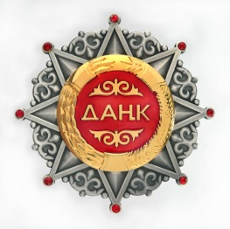
КЫРГЫЗ РЕСПУБЛИКАСЫНЫН
БИЛИМ БЕРҮҮ ЖАНА ИЛИМ МИНИСТРЛИГИ

ОШ МАМЛЕКЕТТИК УНИВЕРСИТЕТИ

ЧЫГЫШ ТААНУУ ЖАНА ТАРЫХ ФАКУЛЬТЕТИ

“2021-жыл – “Инсандын руханий адеп-ахлактык өнүгүүсү жана дене тарбиясы” жылына жана мамлекеттик жана саясий ишмер, Кыргыз АССР Эл комиссарлар Кеңешинин биринчи төрагасы, чыгаан инсан Жусуп Абдрахмановдун 120 жылдык мааракесине карата

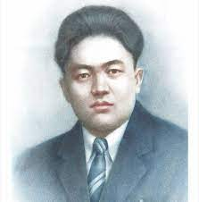

ИЛИМ ЖУМАЛЫГЫНЫН ОТЧЕТУ

(26-30-апрель, 2021-жыл)

2021-жылдын 26-апрелинде ОшМУнун чыгыш таануу жана тарых факультетинде “2021-жыл – “Инсандын руханий адеп-ахлактык өнүгүүсү жана дене тарбиясы” жылына жана мамлекеттик жана саясий ишмер, Кыргыз АССР Эл комиссарлар Кеңешинин биринчи төрагасы, чыгаан инсан Жусуп Абдрахмановдун 120 жылдык мааракесине карата 26-30-апрелге пландаштырылган Илим жумалыгы ишин баштады.

26-апрель, 2021-жыл.

Конференциянын катышуу ссылкасы: https://meet.google.com/gwm-kmjf-cqt

Конференция гибриддик формада башталып, анын расмий ачылышы болуп, Чыгыш таануу жана тарых факультетинин деканы, т.и.к., доцент С.А. Арстанов, ОшМУнун аспирантура бөлүмүнүн башчысы, ф.-м. и.к., доцент Г.М. Анарбаева, ОшМУнун магистратура жана PhD докторантура департаментинин директору, тех.и.д., профессор И.Г.Кенжаев, Жалпы тарых жана тарыхты окутуунун усулу кафедрасынын башчысы, т.и.к., профессор Т.Д. Кадыров, Чыгыш таануу кафедрасынын башчысы, т.и.к., доцент Бөтөнөев Ж.С., Кыргызстан тарыхы жана археология, этнология кафедрасынын башчысы, т.и.к., доцент О.А. Ташмаматов, Чыгыш таануу илимий-изилдөө институтунун директору, саяс.и.к., доцент Гимазитдинов И.Р. куттук сөздөрү менен чыгып сүйлөштү.

Иш-чаранын жүрүшүндө Көргөзмө жана онлайн-конок-лекция уюштурулду. Тактап айтканда, музей башчысы Биймамат кызы Гаухар Чыгыш таануу жана тарых факультетинин Тарых музейинин сүрөт-көргөзмөсүн уюштурду.

Эл аралык байланышты күчөтүү максатында Казахстандын Аль-Фараби атындагы Казак Улуттук университетинин профессору, т.и.д. Аманжол Калыштын “Кыргызы Казахстана” аттуу темада кызыктуу баяндама жасады.

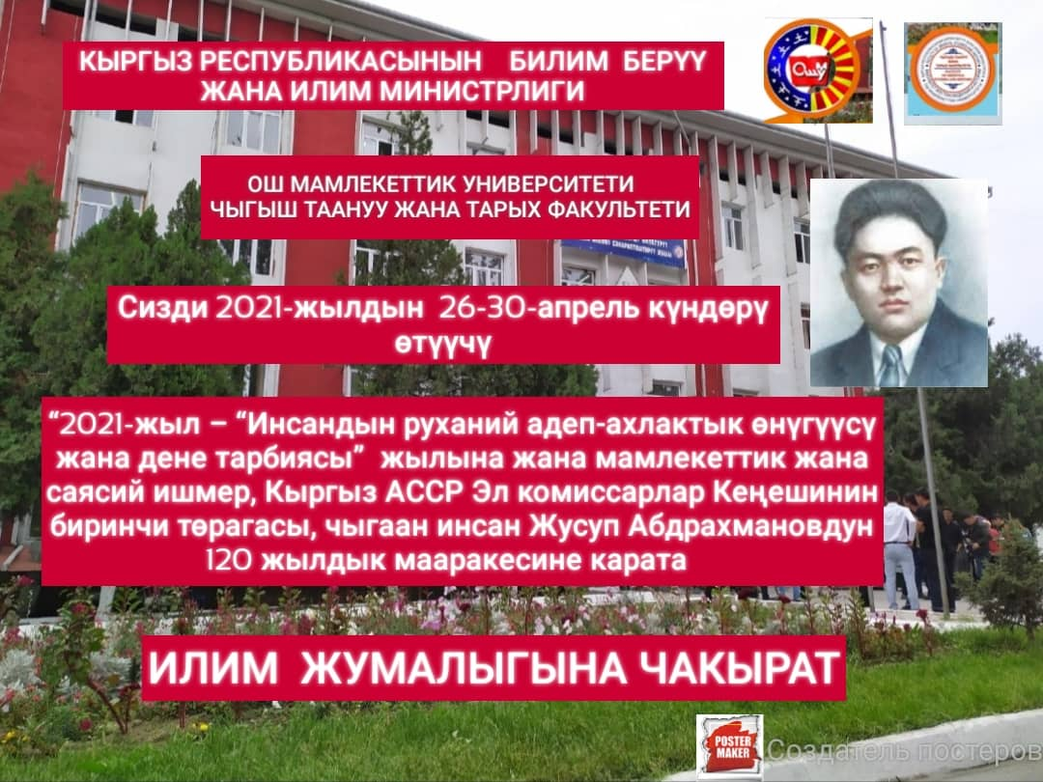

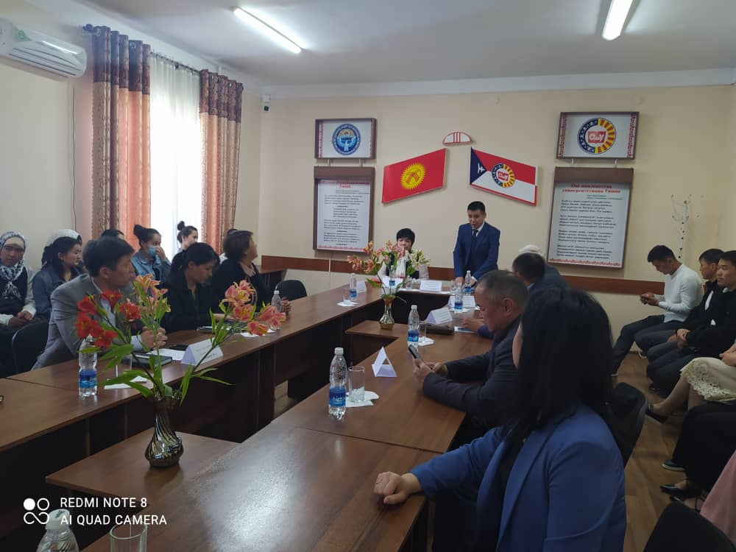

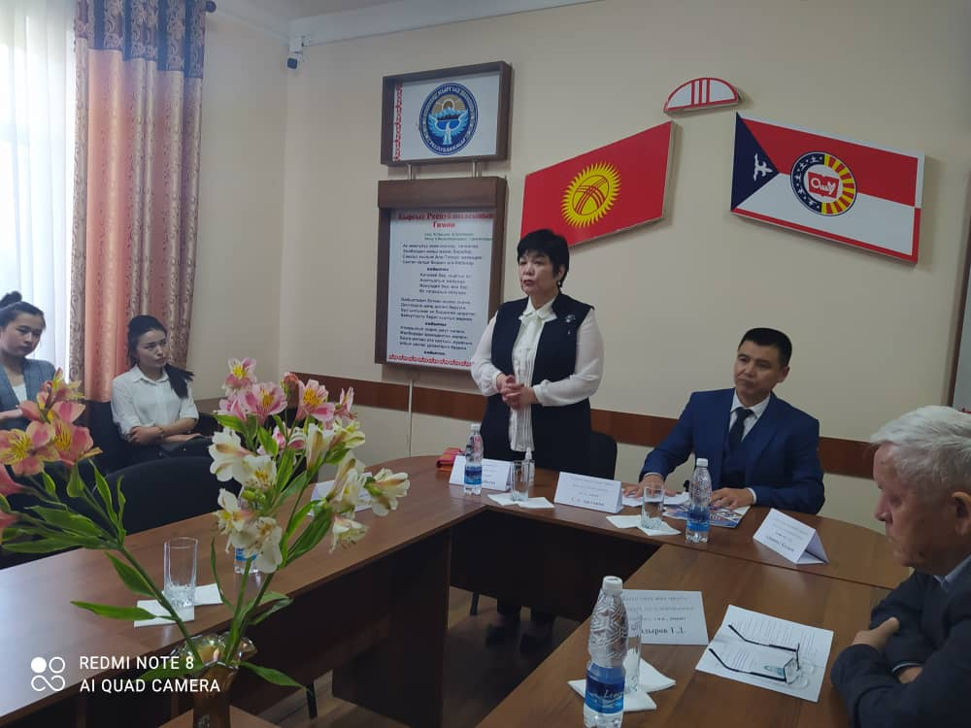

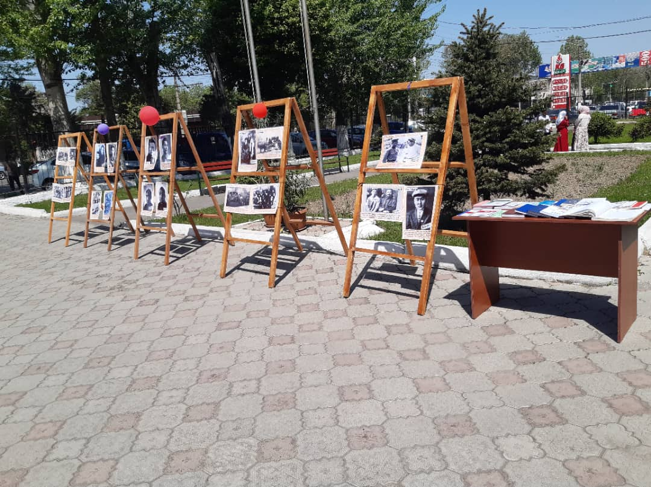

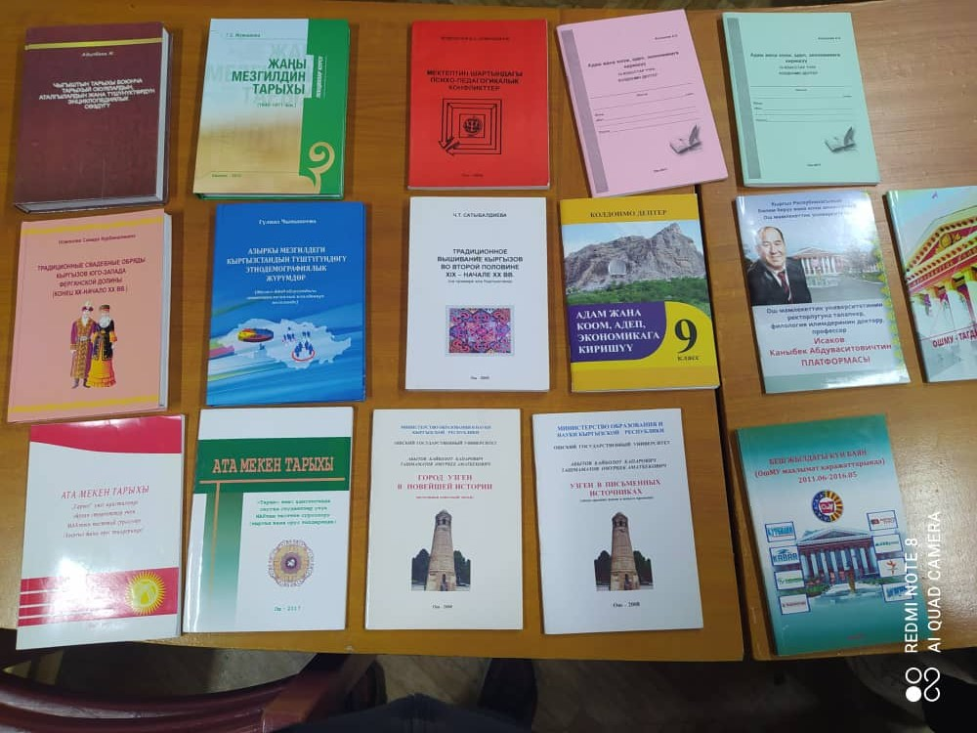

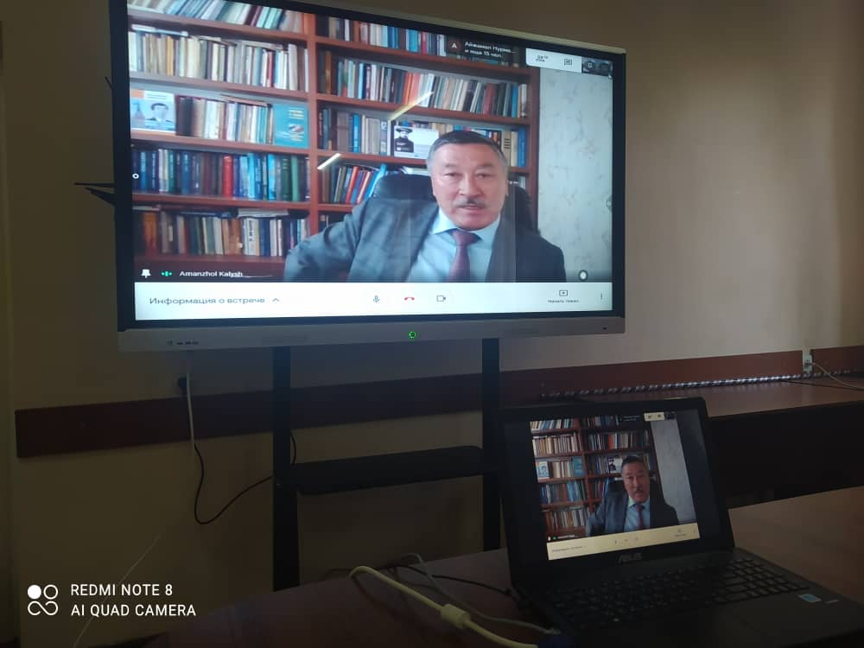

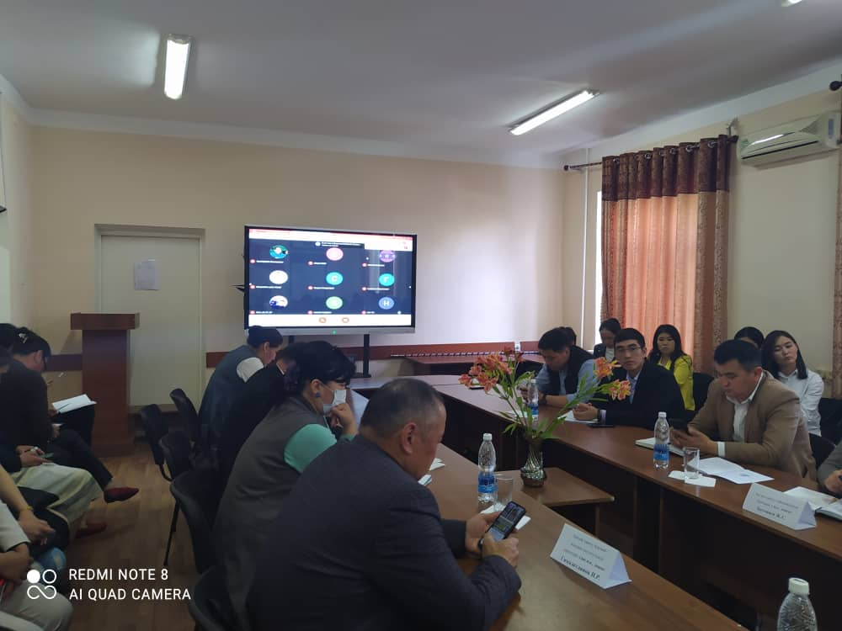

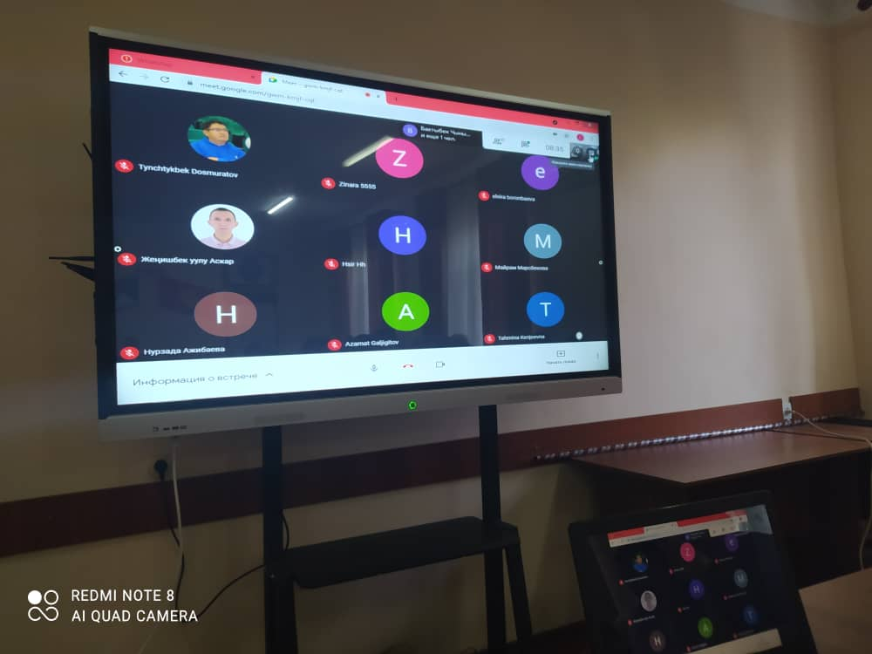

27-апрель, 2021-жыл.

Чыгыш таануу жана тарых факультетинде Илим жумалыгы кафедраларда өткөрүлдү.

“Жалпы тарых жана тарыхты окутуунун усулу” кафедрасы
“2021-жыл – “Инсандын руханий адеп-ахлактык өнүгүүсү жана дене тарбиясы” жылына карата PhD доктору, доцент Арипов Ниязалы Турдалиевич “Бүгүнкү күндөгү адамдын адеп-ахлактык өнүгүүсүндө жана тарбиялоодо ислам маданиятынын салымы” деген темада баяндама жасады.

“Кыргызстан тарыхы жана археология, этнология” кафедрасы

Мамлекеттик жана саясий ишмер, Кыргыз АССР Эл Комиссарлар Кеңешинин биринчи төрагасы, чыгаан инсан Жусуп Абдрахмановдун 120 жылдык мааракесине карата т.и.к., доцент Смадияров Сыдык Акунович “Жусуп Абдрахманов – кыргыздын чыгаан мамлекеттик ишмери” деген темада баяндама жасады.

“Чыгыш таануу” кафедрасы

Чыгыш таануу кафедрасы тарабынан даярдалган саяс. и.к., доцент Гимазитдинов Ильдус Рашидович “Азия жана Африка өлкөлөрүнүн саясий өнүгүүсү: Малайзиянын мисалында” аттуу баяндама.

Ош шаарындагы №2 Сулайман-Тоо аймактык муниципиалдык башкармалыгы башчысы Жунусбаев Сонунбек

“Кыргызстандагы жаштар саясатынын абалы жана маселелери” аттуу баяндама жасады.

Чыгыш таануу жана тарых факультетинде Илим жумалыгынын алкагында MEET платформасынын негизинде “Илим жана жаштар” аттуу студенттик илимий конференциясы гибриддик формада уюштурулду. Анда студенттердин илимий иштеринин презентациялары жасалды. Студенттердин баяндамалары:

“Илим жана жаштар” - студенттердин илимий иштеринин презентациялары (регламент 5-7 мүнөт)

Студенттердин баяндамалары:
1. Заидов Азирет – “Илим жана билимдин жаштардын жашоосундагы ролу”
2. Нуриллаева Нигина – “Кыргыз жана өзбек элинин үйлөнүүдөгү үрп-адаттарынын окшоштуктары”
3. Идирисова Севара – “Тарбиянын башаты - үй-бүлөдөн башталат”.
4. Мулдалиева Адина – Кыз ала качуу: салтбы же кылмышбы?
5. Абдимусаева Элнура - Кыргыздардын салттык жүрүм-турум маданияты: тыюу салуулар
6. Келдибек кызы Акмарал – “Азыркы мезгилдеги мугалимдик кесиптин орду жана ролу”
7. Айбек кызы Курманжан – Кыргыздардын оймо-чиймелери
8. Маматмуса уулу Залкар – Кыргызстандагы архивдердин түзүлүү тарыхы жана алардын ишмердүүлүгү (Ош, Жалал-Абад жана Баткен облустарындагы архивдердин мисалында)
9. Тажибаева С. – Ориентализм жана ориенталисттердин ислам дини жөнүндө айрым көз караштары
10. Эрмекбаева А. - Кыргыз-Корей дипломатиялык байланыштары: абалы жана келечеги
11. Акматов К. – Өмүркул Караев алгачкы кыргыз чыгыш таануучусу катарында
12. Таалайбеков Т. – Нельсон Манделла жана анын саясий ишмердүүлүгү

Илимий жумалыкка факультеттин окутуучулук-профессордук жана студенттик курамынан сырткары Ош шаарындагы жана республикабыздын башка аймактарынын ЖОЖдорунун өкүлдөрү да катышты жана максатына жетти.

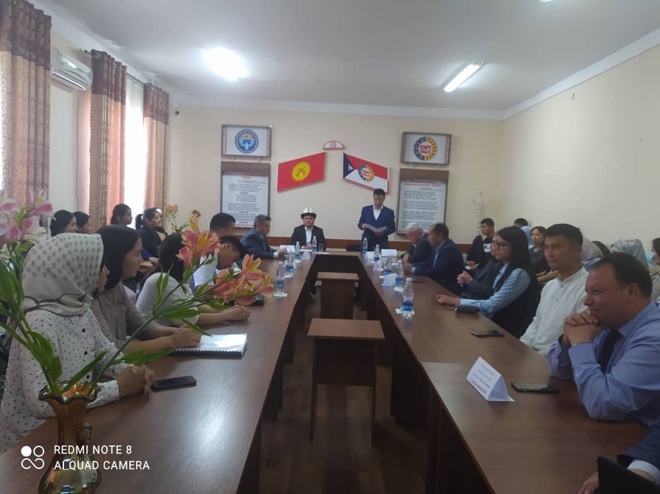

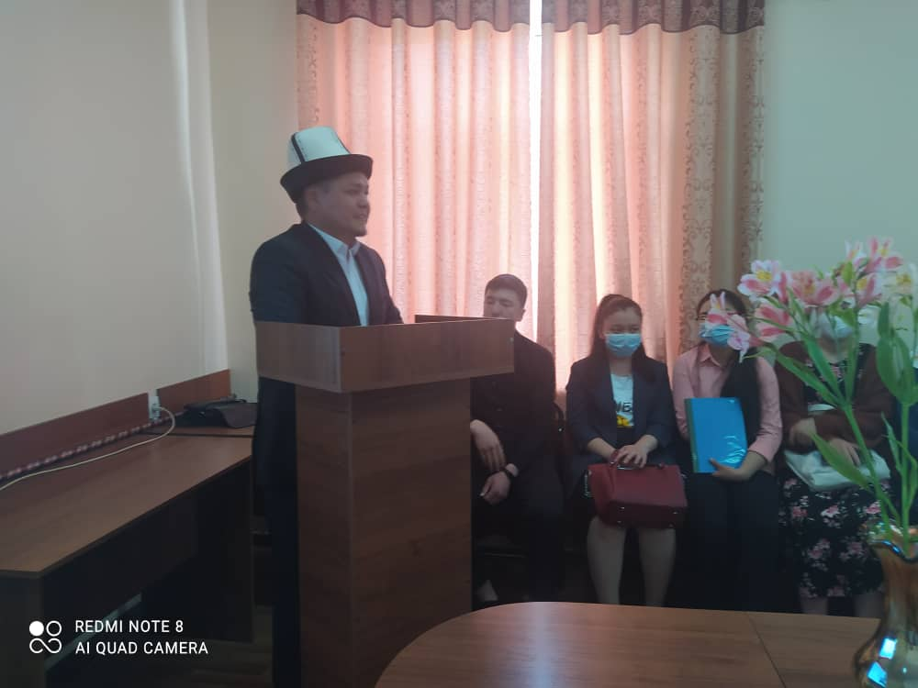

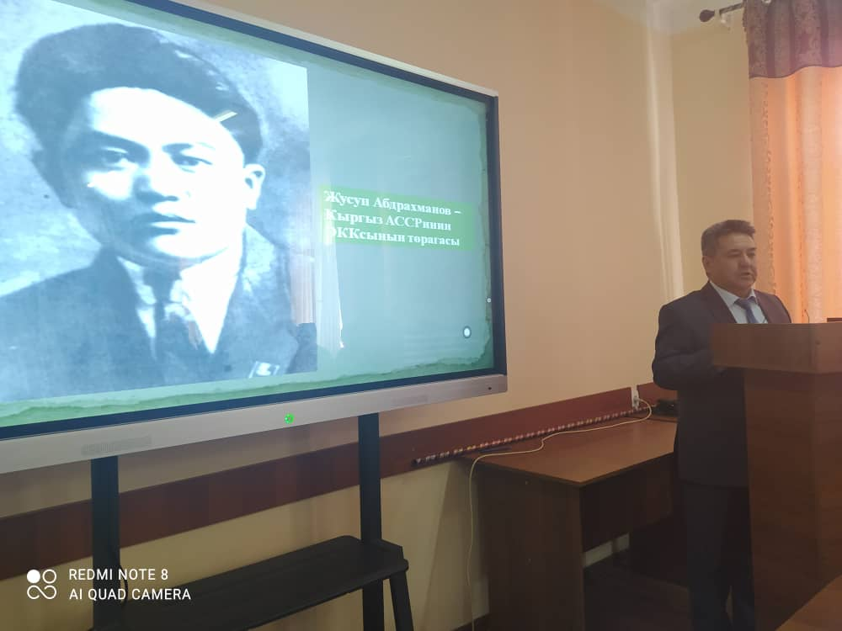

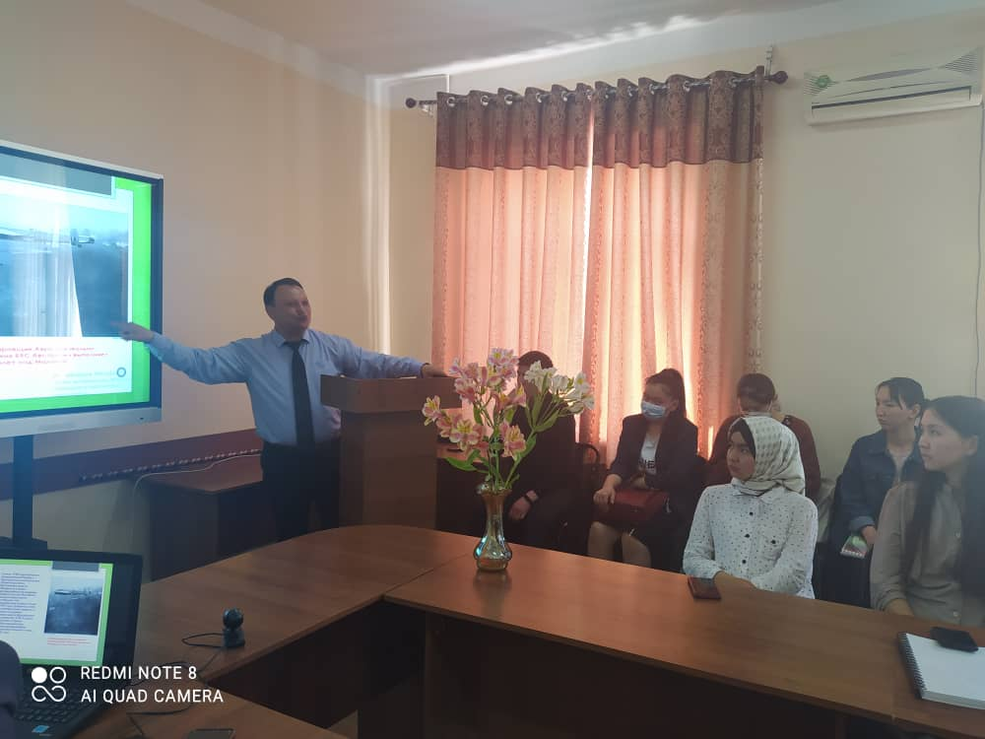

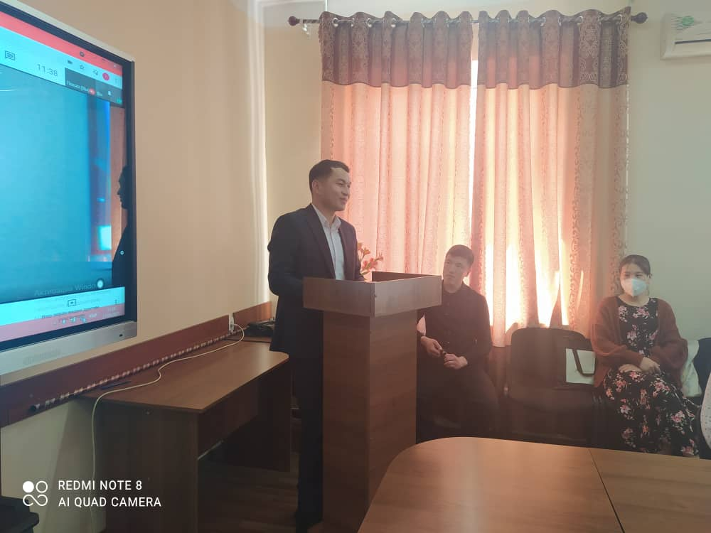

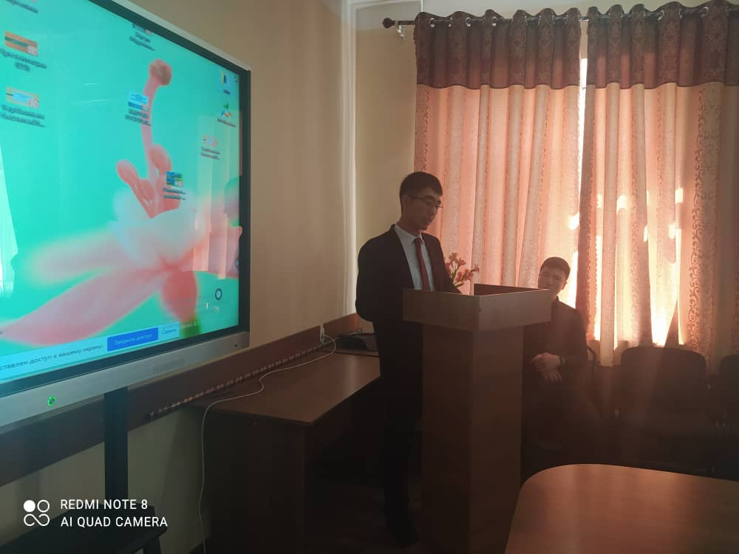

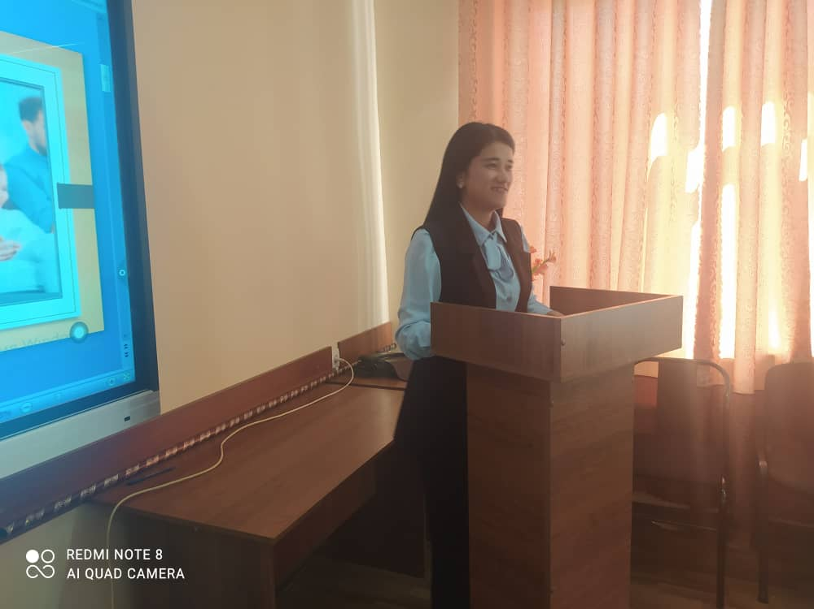

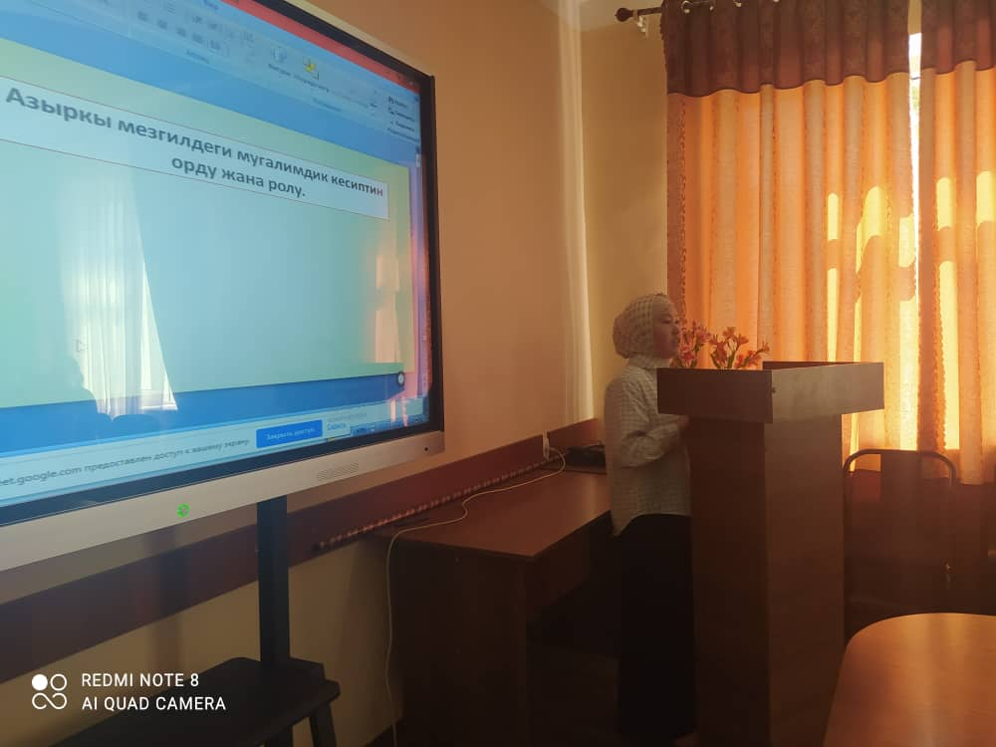

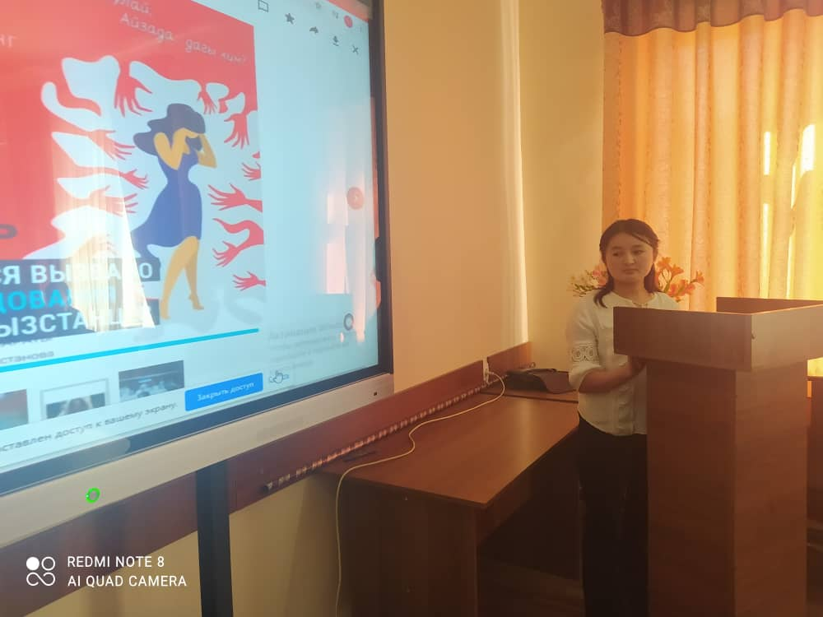

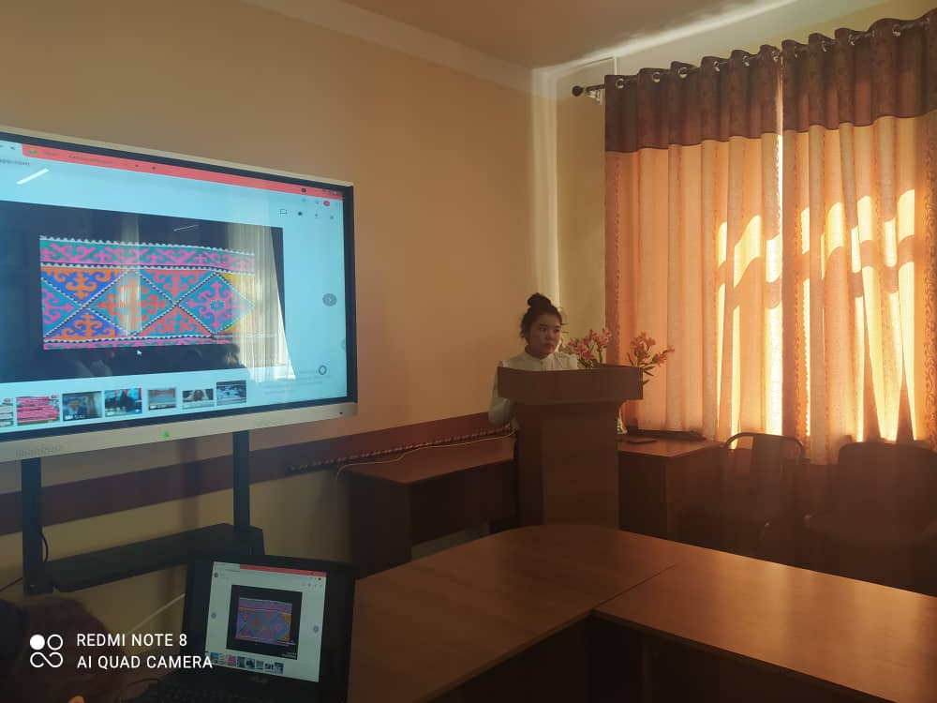

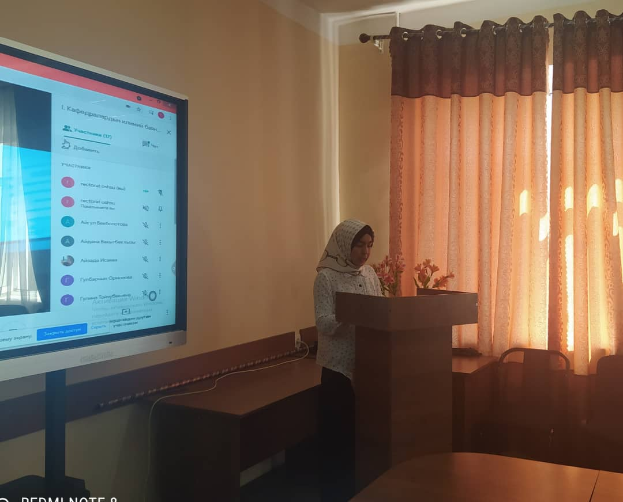

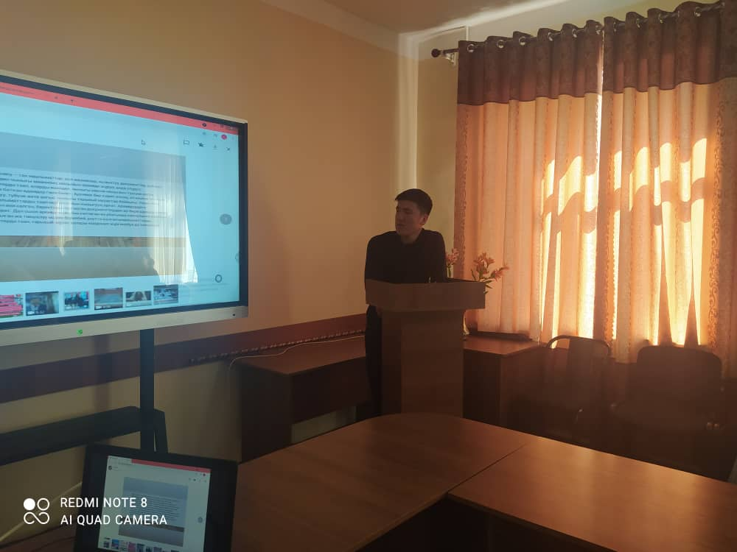
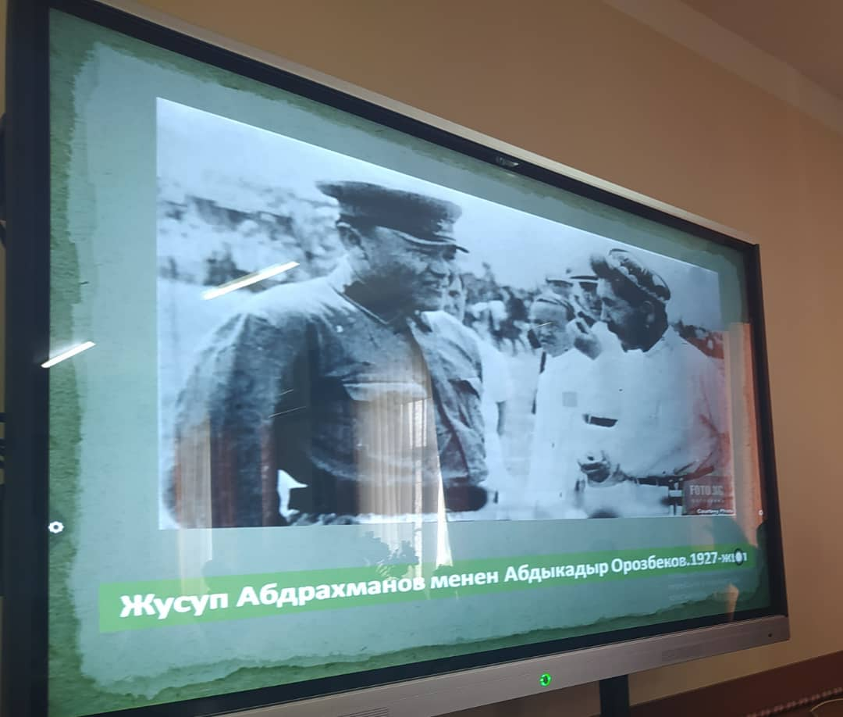

28-апрель, 2021-жыл.

Бул күнү Илим жумалыгынын алкагында төрт бөлүктөн турган иш-чара болуп өттү.
I. “Брейн-ринг” – студенттердин акыл таймашы
Уюштуруучулар: 3-курстун студенти Орунбай уулу Куттубек
2-курстун студенти Иманалы уулу Нурболот
1-курстун студенти Султанова София

II. Магистранттардын онлайн-илимий конференциясы уюштурулду.

III. Т.и.д., профессор Т.К.Кененсариевдин жана т.и.к. Баяс Туралдын конок лекциялары
IV. Илим жумалыгынын жабылуу аземи: илим жумалыгына активдүү катышкандарды, окуунун мыктыларын, мыкты илим изилдөөчүлөрдү, аспиранттарды, магистранттарды, олимпиаданын жеңүүчүлөрүн сыйлоо.

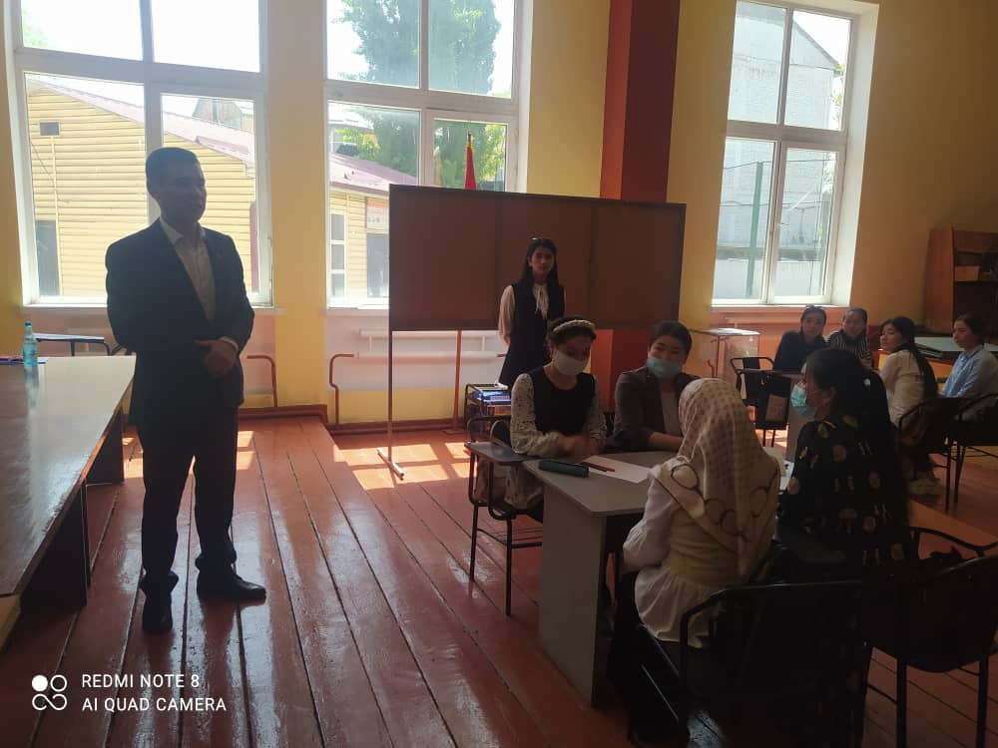
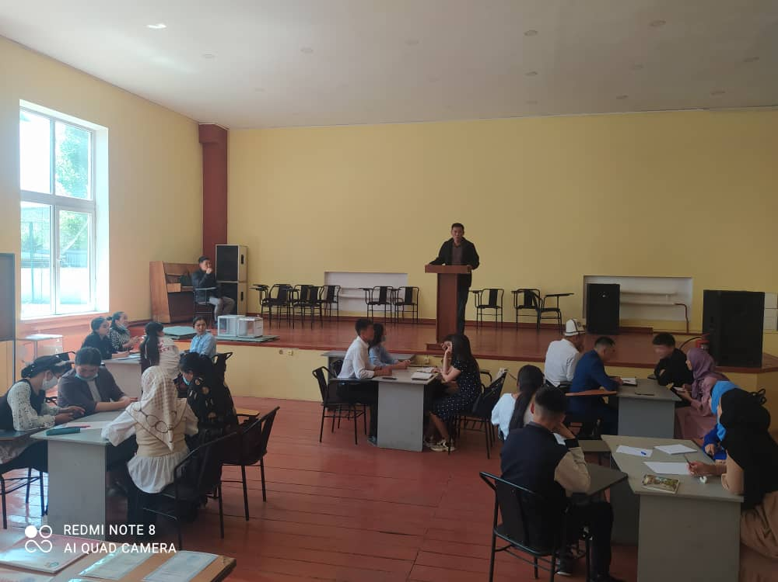

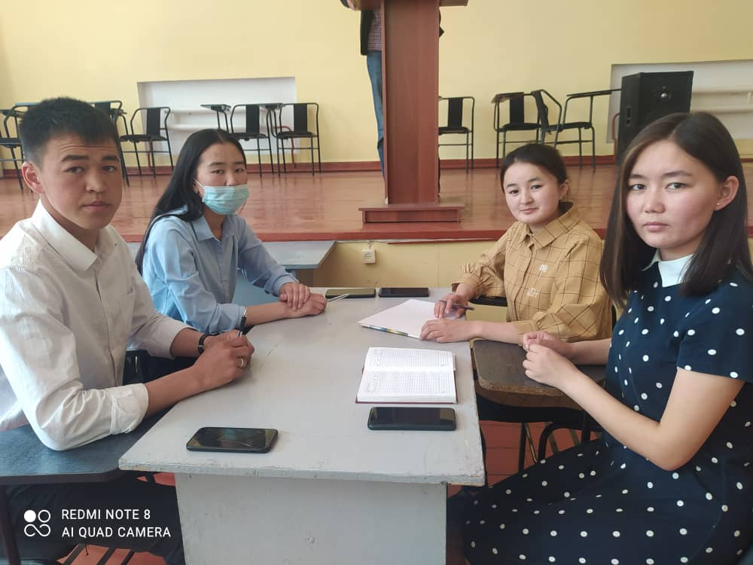

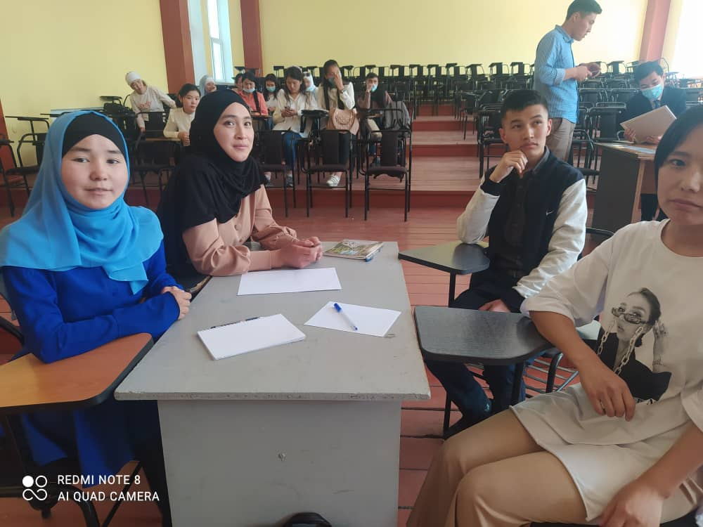

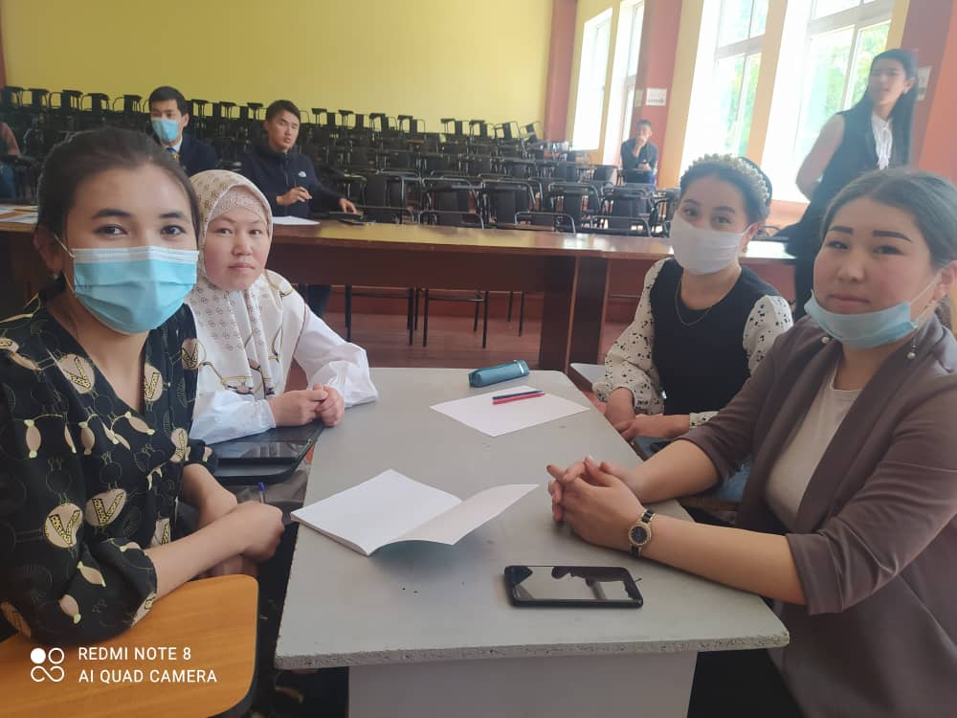

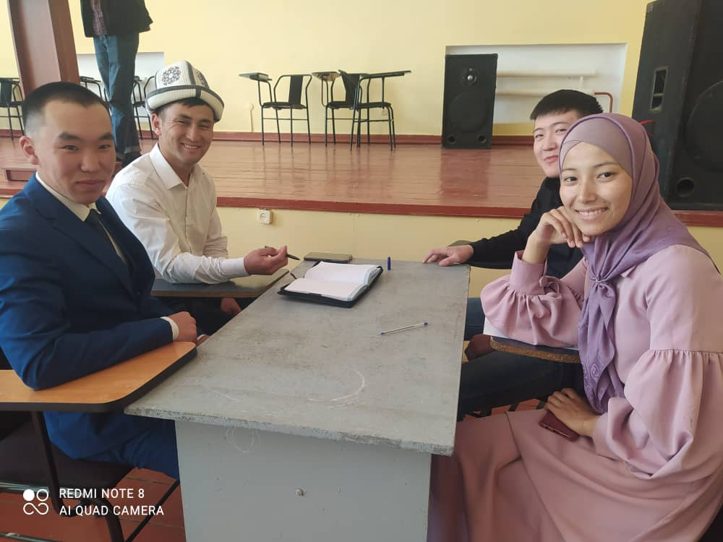

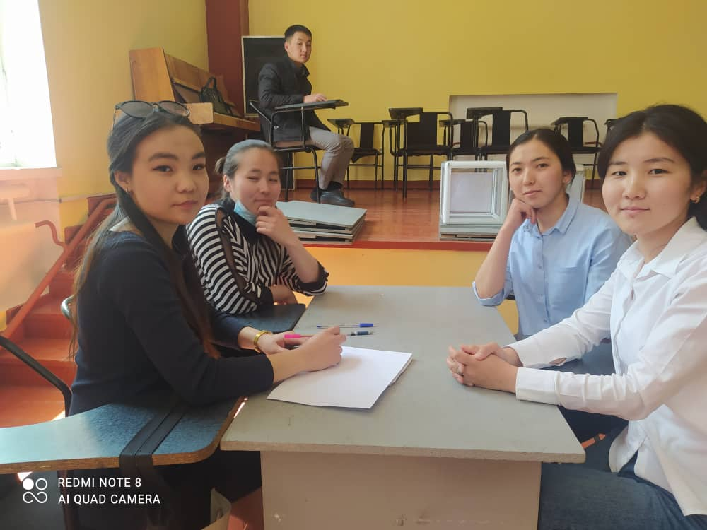

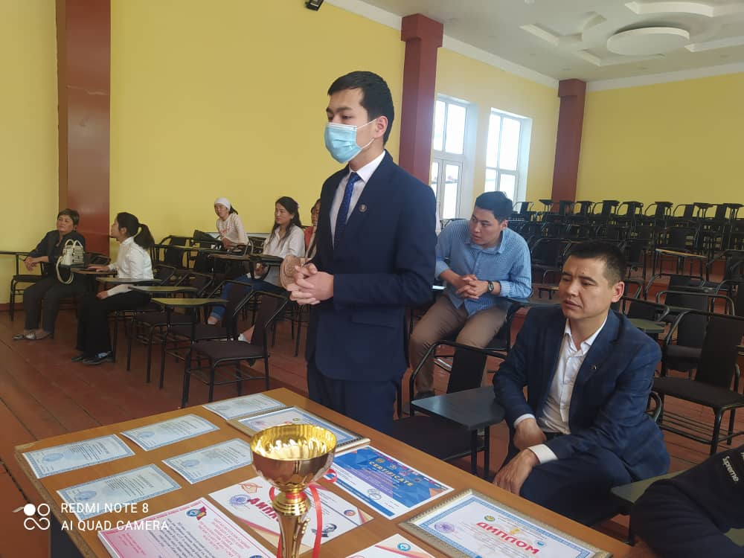

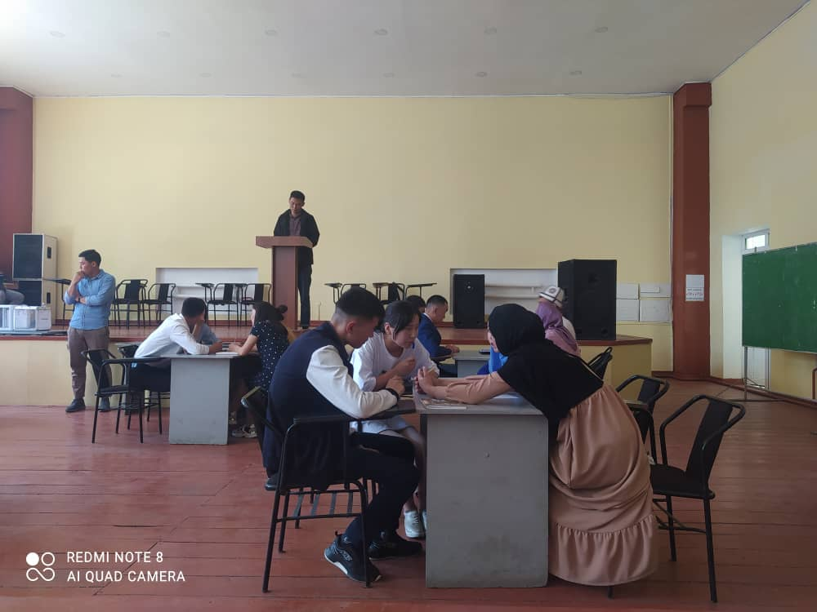

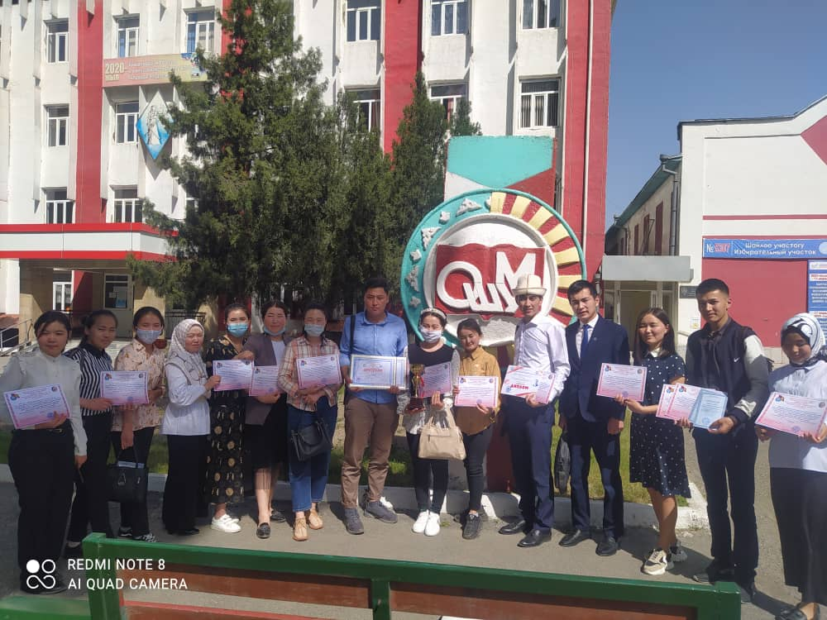

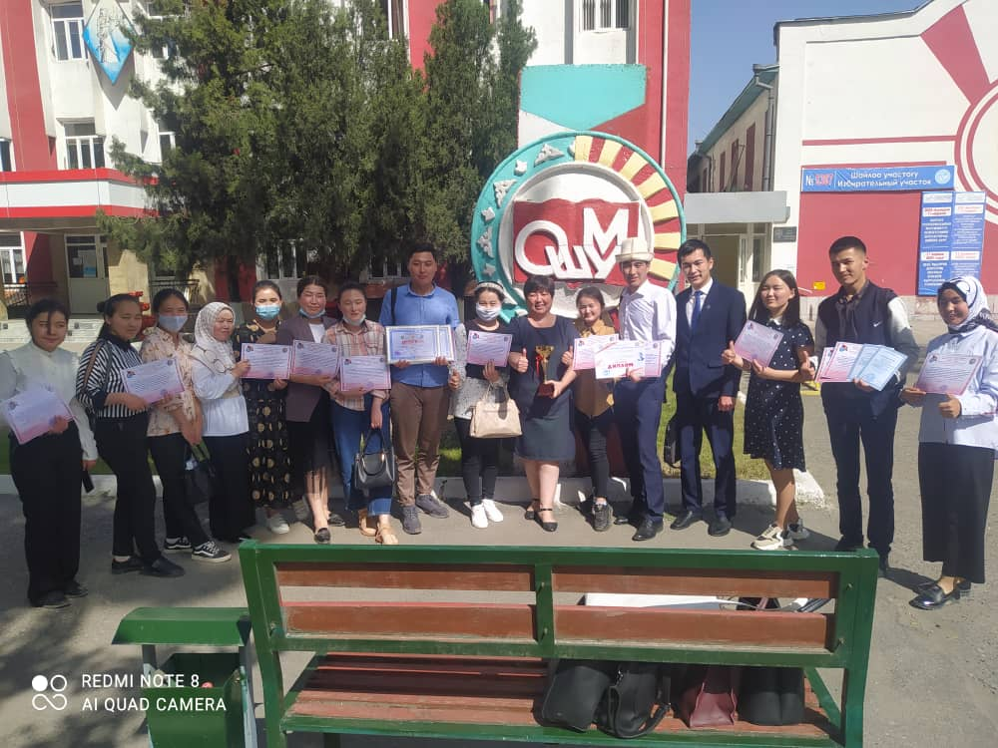

“Жүрөгүндө оту бар жигиттер - тарыхты билүүсү зарыл”
О. Сыдыков
“Тарых сабак берет, аны өздөштүрө албасаң, катуу жазалайт”
В. Ключевский
“Ынтымагы бар элдин ырыскысы түгөнбөйт”
Элдик макал

Онлайн форматтагы Илим жумалыгына 50 дөн ашуун катышуучу катышты. Өзгөчөлүгү - көп тилдүүлүк орун алып, студенттер англис, түрк, орус тилдеринде баяндама жасаганга жетишишти. Жыйынтыгында, факультеттин деканы, т.и.к., доцент Арстанов С.А. Илим жумалыгына активдүү катышкандарды, окуунун мыктыларын, мыкты илим изилдөөчүлөрдү, аспиранттарды, магистранттарды, олимпиаданын жеңүүчүлөрүн Грамоталар менен сыйлады. Маалыматтар Фейсбук, Ютуб социалдык тармактарына жана ОшМУнун сайтына жайгаштырылды.

https://youtu.be/GsgGF9vZWig

history.oshsu.kg

